### **微信图片_20230305102940**

### **66个ChatGPT**

### **副业赚钱技巧**

**进一步交流请加微信：AllenYZXL**

### **编者寄语**

当今时代，人们越来越依赖于技术来解决问题。 ChatGPT是一种非常有用的工具，可以帮助人们更轻松地完成许多任务，包括副业赚钱。

利用ChatGPT进行副业赚钱非常简单。你可以使用ChatGPT来撰写博客、文章或者为他人提供编辑和校对服务。此外，ChatGPT还可以帮助你翻译文档或者创建内容。通过利用这些技能，你可以为自己赚取一些额外的收入。

虽然ChatGPT可以大大简化你的工作，但是在进行副业赚钱之前，仍需要考虑以下几点：

首先，了解你的技能和知识，选择一个适合自己的领域进行副业。其次，需要确保你有足够的时间和资源来完成任务。最后，需要明确你的定价策略，并向客户提供高质量的服务。

总之，利用ChatGPT进行副业赚钱可以让你获得额外的收入，并且能够利用你的技能和知识帮助他人。但是，需要谨慎对待，确保自己能够提供高质量的服务并与客户保持良好的沟通和合作。

在这里，我为您精选了66种通过ChatGPT进行副业赚钱的小技巧，由本人与ChatGPT共同创作完成，希望能够帮助到大家。

### **代提问**

这个与代写文章类似，区别就是写文章一般是直播引流，而这个更多的是闲鱼售卖引流，1条0.5-1块，而且可以批发售卖，只要执行力强，虽然不多，但肯定能赚点。

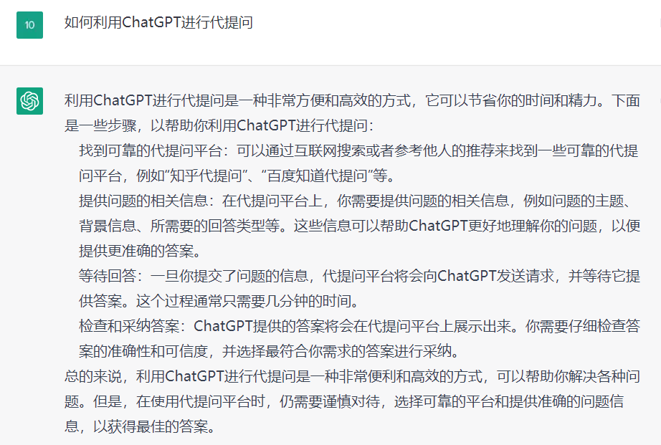

### **星球回答**

知识星球的用户是可以找星主和嘉宾提问的，如果星球粉丝量大，尤其是免费星球，星主想增加粉丝粘性，但是又没有太多时间，就可以用ChatGPT来辅助回答，甚至可以付费提问，比如1块1个。

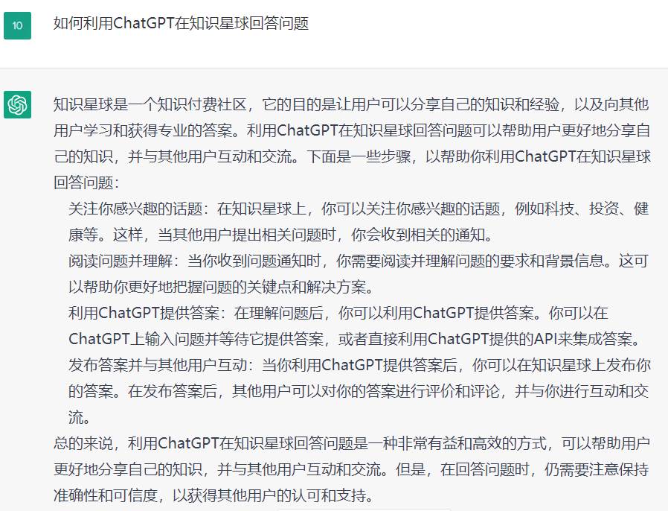

### **技术支持**

当你学会把ChatGPT部署到公众号、微信群、飞书等地方之后，大多数人看到了是用着玩，但是有商业嗅觉的人看到了，就会找你帮其部署，这个客单价可不低的。

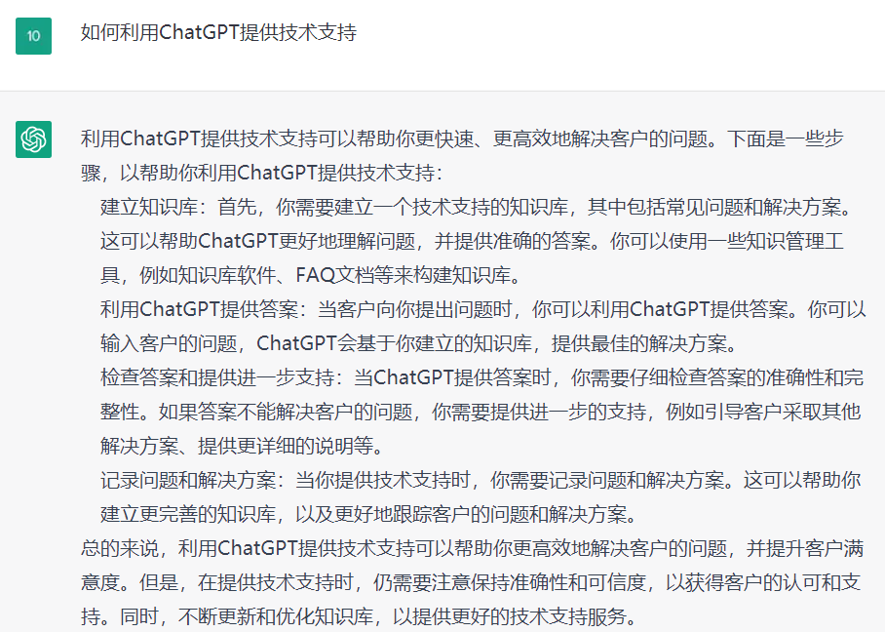

### **代申请API**

API其实就是接口的意思，部署到公众号、微信群、飞书必须用到，那有需求又不会申请的，当然是可以帮其有偿代申请喽。

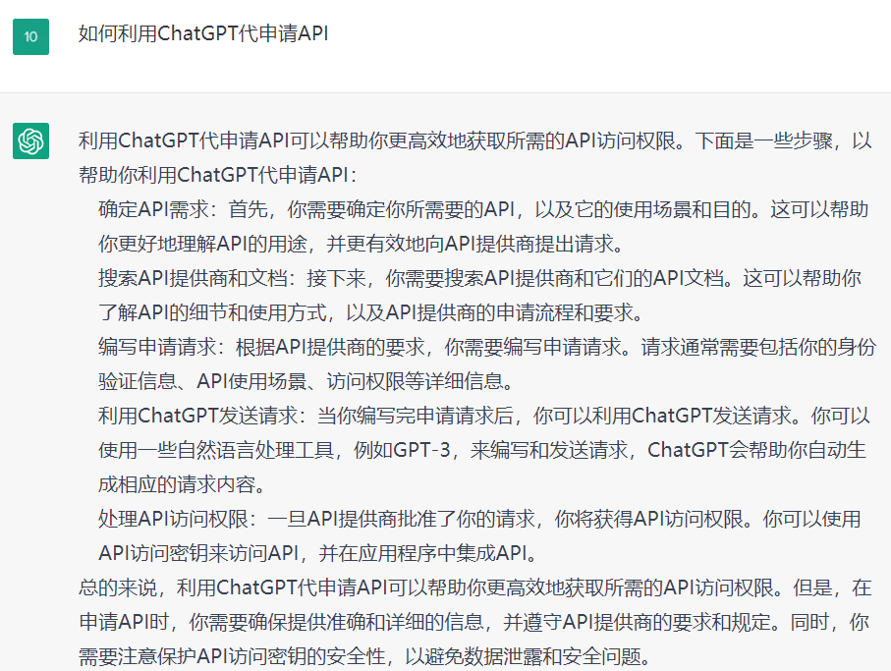

### **开发软件**

程序员可以给中小企业开发应用软件，提高企业办公效率。当然稍大的规模，可能得多人组团搞了。

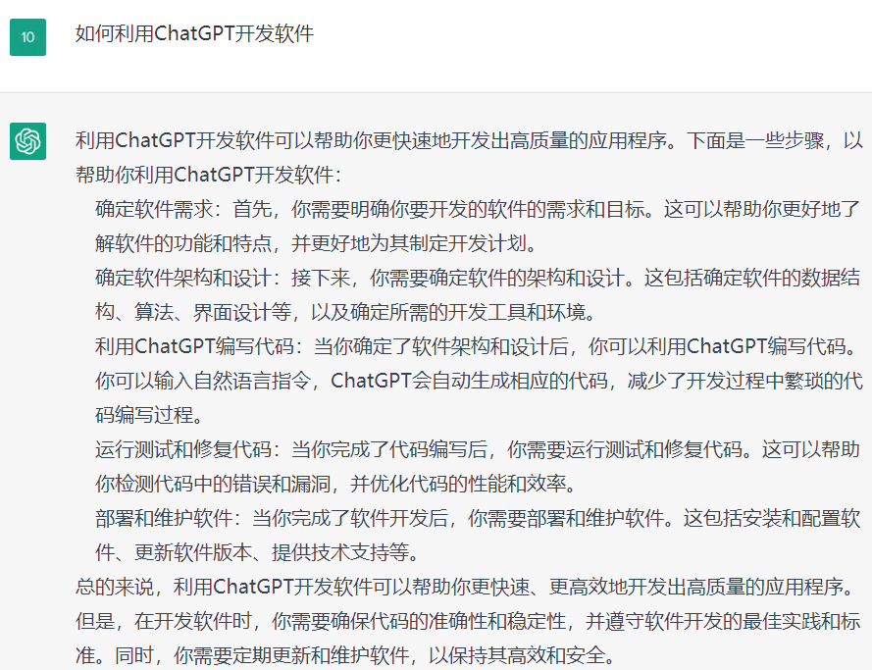

### **倒卖设备**

AI绘画和ChatGPT对算力要求极高，需要大量运算，那相应的硬件必然跟着涨价，如果有资金可以先投入囤一批，等水涨船高的时候再卖，就像当年的囤内存一样，可能有人觉得这样不道德，不过咱们只赚点副业的小钱，肯定还没那没大的囤货实力。

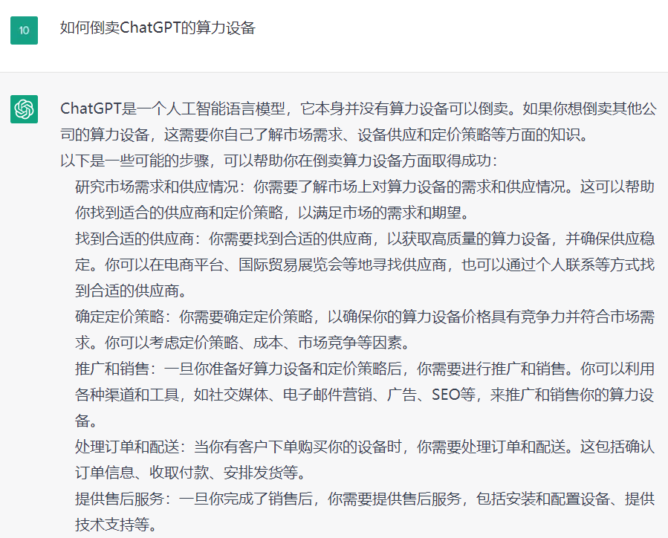

### **短信服务商**

由于大多数人自己注册，都需要接码平台弄虚拟号，所以如果能自己搭建一个接码平台，那肯定能赚一笔中间的服务费，不同地区注册价格也不一样，但1个号赚1块钱很能赚不少，关键是量大。

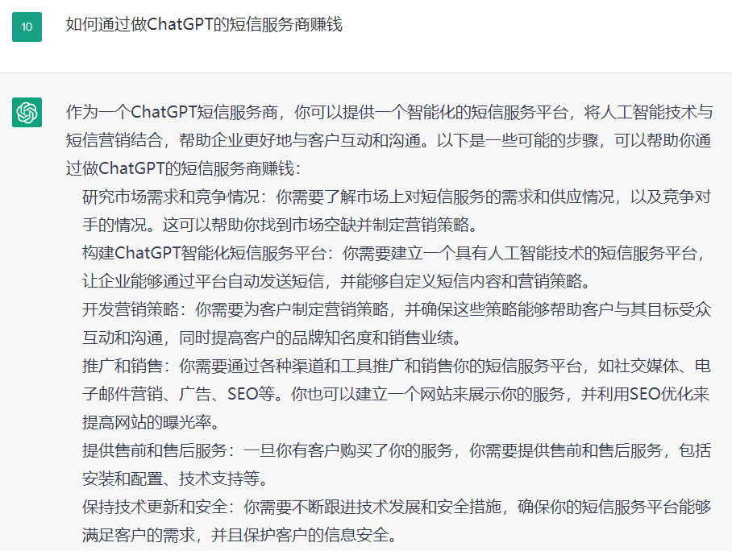

### **付费专栏**

公众号上有许多的付费专栏，这些比知识星球体量更轻，交付更快，也更好操作，不用长期运营，可以从一个具体的项目切入去尝试。

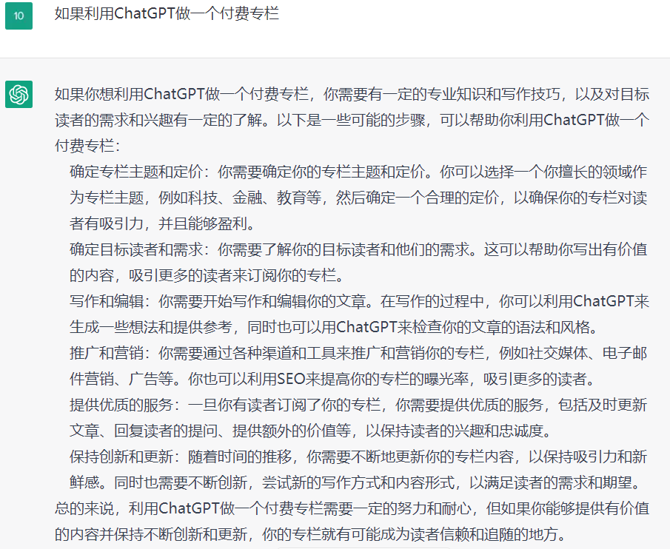

### **代提供短信服务**

之前说过搭建接码平台，但是肯定不是一般人能搞出来的，大多数人都在搞账号、搞问答，那咱们也可以去帮助那些不会用接码平台的人，比如接码平台要2块，你收客户4块，从中可以赚些差价。

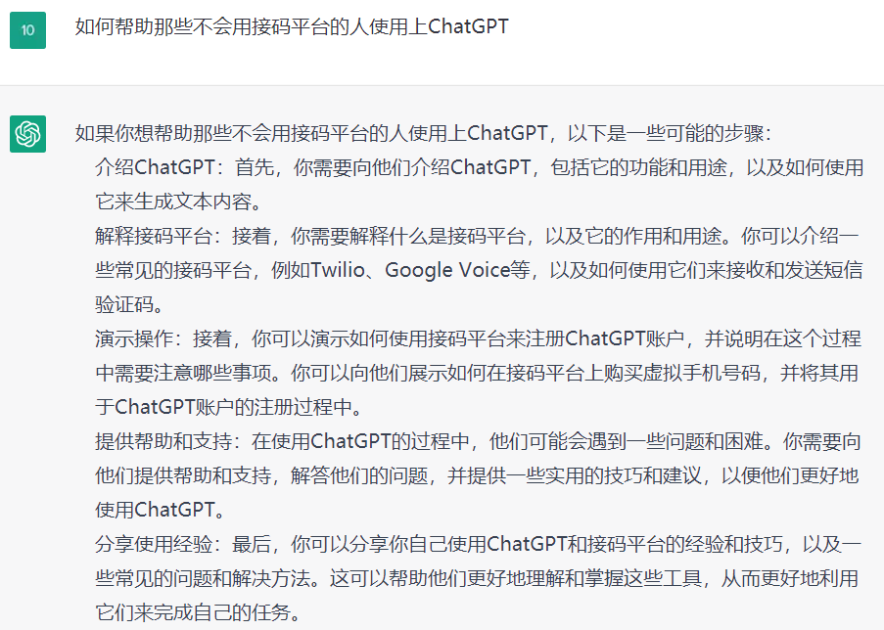

### **科学上网**

咱们有好多人之前根本没有接触过这方面，那咱们懂的就可以教他们上，顺便收点儿服务费。

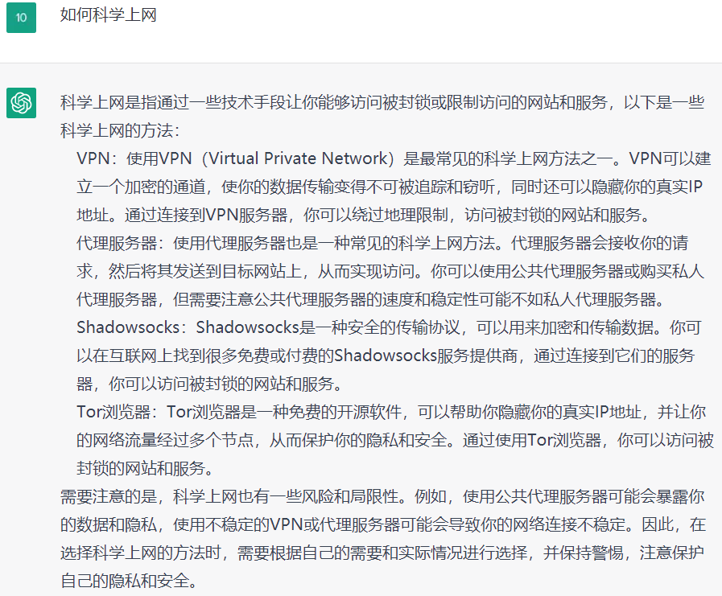

### **付费群**

现在不是有好多交流群么，既可以进免费群，到里面收指导费；也可以进付费群，里面的指导免费。如果有号源，还可以送号送资料。就是要注意交流内容，很容易被封控。

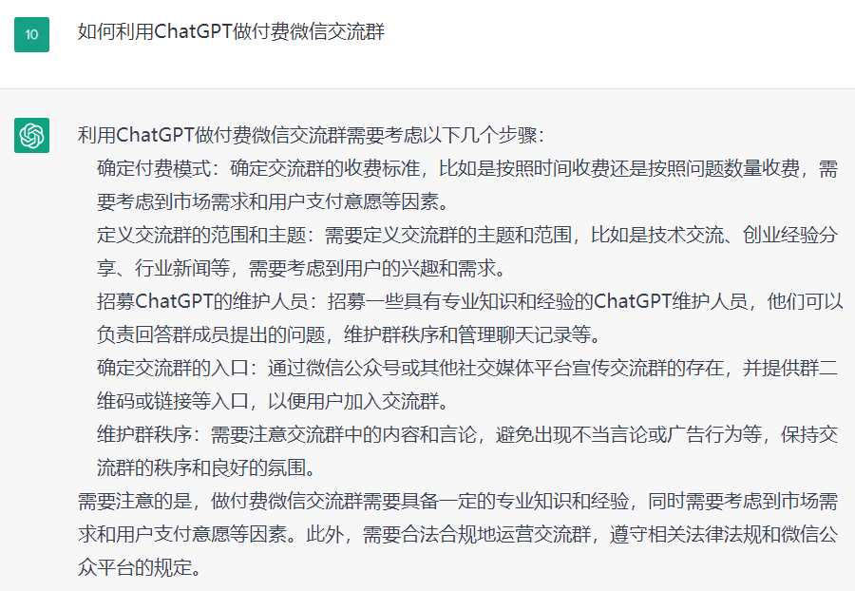

### **卖Plus号**

咱们一般用户用普通号即可满足需求，但是普通号不稳定，无法满足需要超长时间使用的用户，比如微企业、个体户等。他们又不想租用，但是又不会申请，或者支付不了，那你就可以办好卡帮他们申请支付赚差价，现在价格炒的很高，但Plus对于个人其实真没太大用。

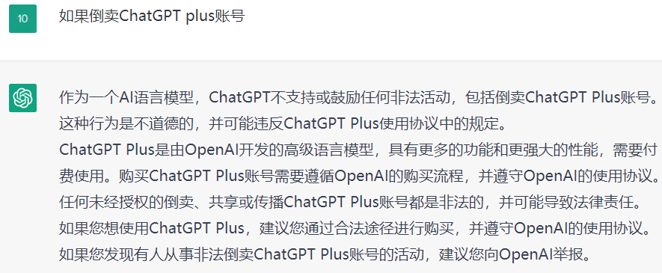

### **镜像站**

咱们好多用户不会或不想登梯子，所以国内出现好多打着“最接近于ChatGPT的应用”这样标语的软件或网站，程序员也很容易弄，因为其实就是接入API，然后收月租费。人家官网一年烧25亿，咱们个人哪儿搞的起，有点挂羊头卖狗肉，所以不推荐这种无良的经营模式。

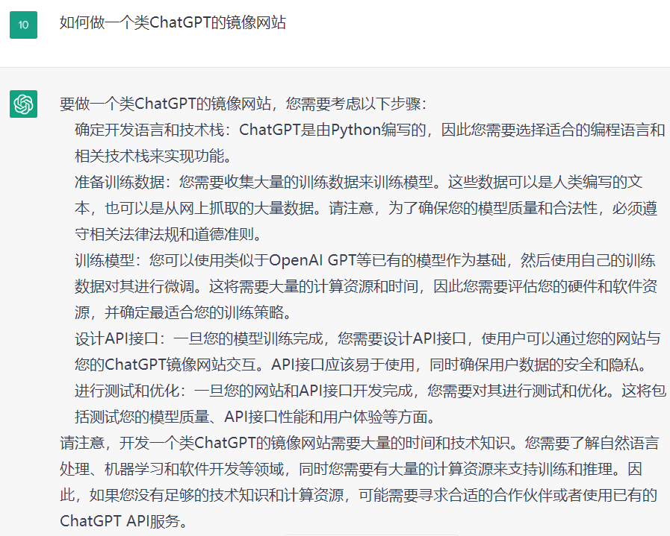

### **出书**

记得前几天看有个纯拿ChatGPT出了本叫“革命”的书的大佬，纸质版都发行了，速度真是快。甚至亚马逊上都有不少标明就是ChatGPT出的电子版。完全可以弄个目录框架，让ChatGPT分段写，然后自己再整合排版，据说快的话，四个小时就出一本书，不过好像比较泛泛，可读性并不强。

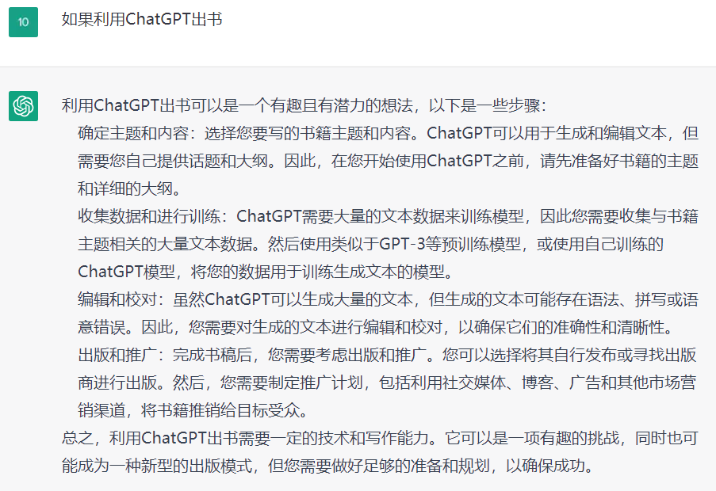

### **卖课**

可以整理一下ChatGPT的所有变现方法都列出来，然后出个课程，在各个平台售卖，教别人让他们选择合适的方式进行变现。 课程根据内容多少与渠道不同，价格从99到999不等。

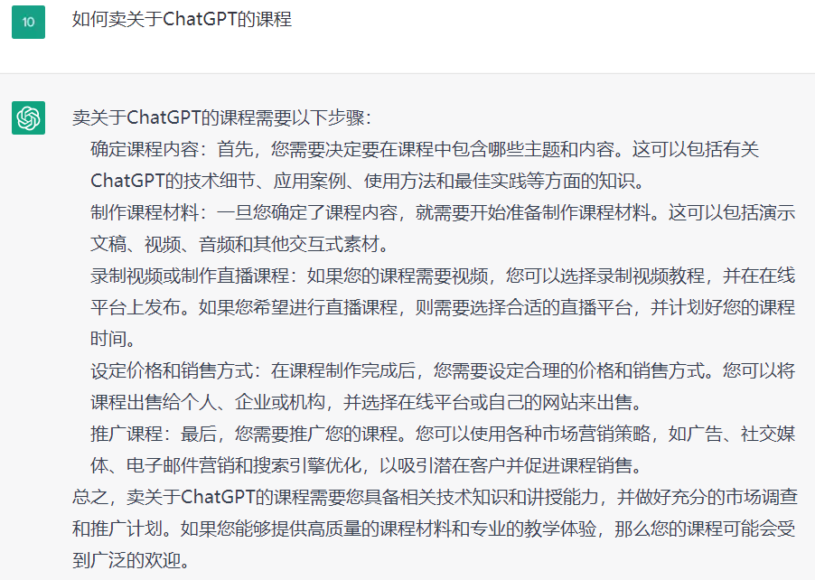

### **写童话故事**

ChatGPT写童话故事最合适，因为经常一本正经的瞎编，至少不会太误导，而且比写书简单多了，但是目前咱们是要会用ChatGPT结合AI绘画来出童话绘本故事，这样才有人买，亚马逊上可以卖电子版。

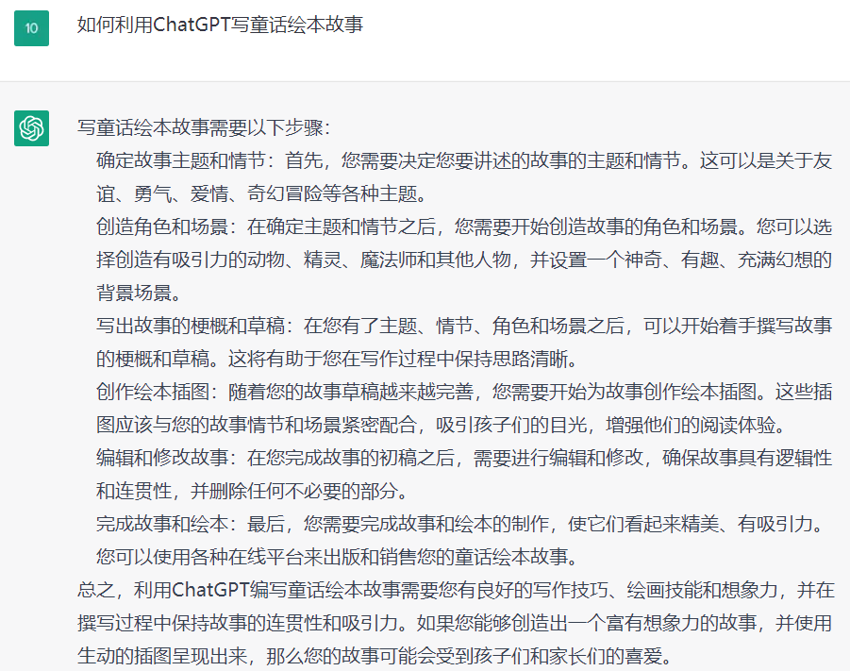

### **卖模型**

咱们之前总说代回答问题，其实使用ChatGPT时，会提问问题也是一门学问。就像你AI绘画写关键词的语法一样，人家说需要苏格拉底式的提问，提问是有逻辑递进顺序的，咱们可以研究一下各种情形下的提问模型，总结出来当课程售卖。因为好多人一开始都自我感觉良好，用用就知道自己都问不到点上，所以一定有很多人会买的，尤其是刚刚使用上的人。

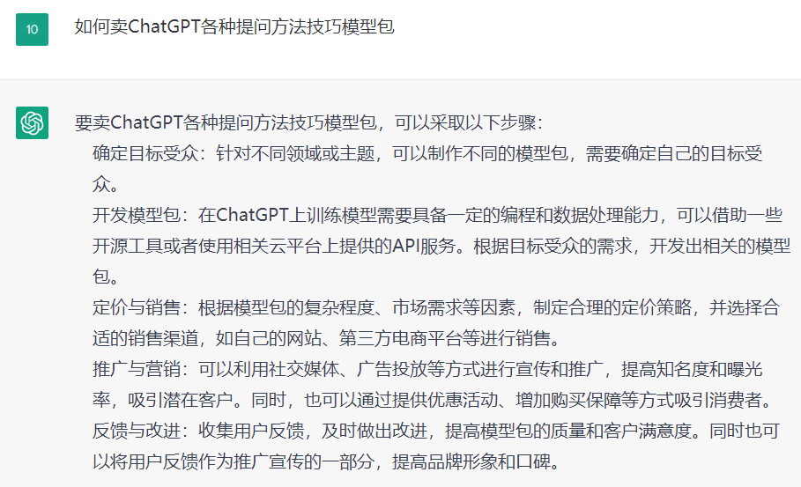

### **导航站**

现在咱们大家都热衷于玩ChatGPT，但其实国内外已经有好几百个AI网站，文字出图的、文字出音频的、文字出视频的等等，有点搭建网站技术的人可以把这些链接都汇总起来，做一个导航网站，再做好SEO排行，流量很多，嵌入广告自然就有收益了。

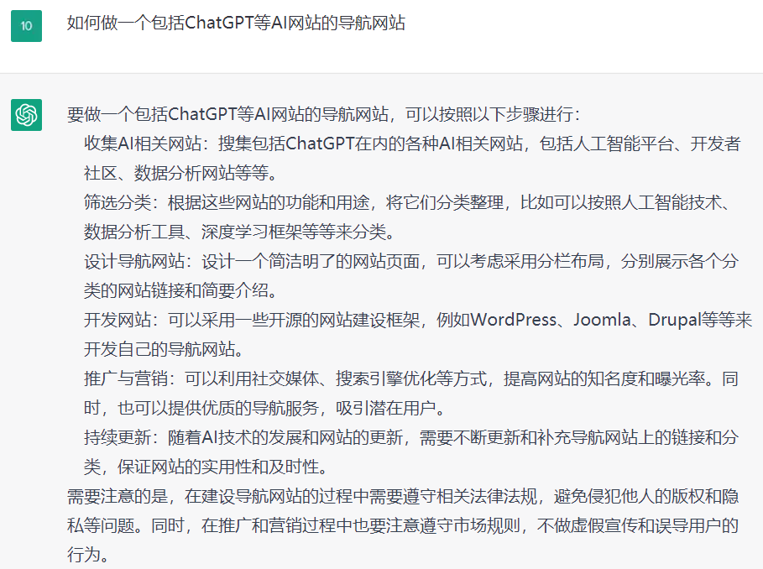

### **开发小程序**

之前说过为小微企业开发软件，其实程序员也可以挖掘大众需求自己做微信小程序、抖音小程序、APP等，比如取名字的，算命的，文字游戏等小软件，不仅很容易，而且也是有市场的，说不定下一个爆火的就是你开发的。

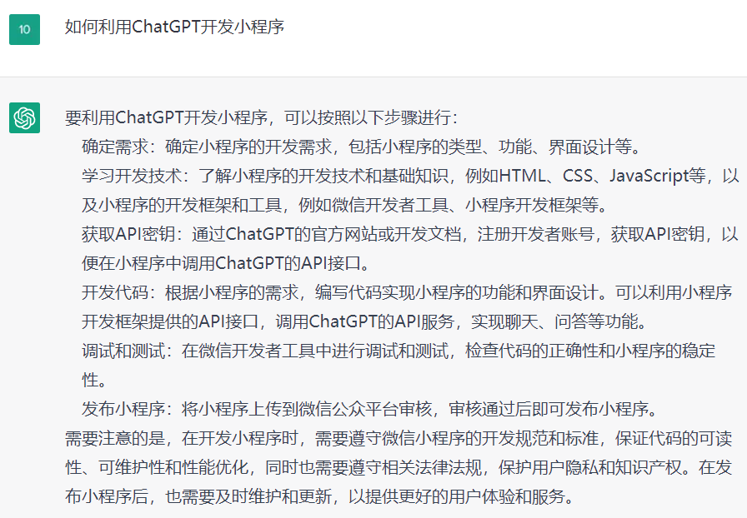

### **提示工程师**

现在网上流传一个提示工程师的岗位招聘介绍，据说年薪百万，就是不知道明年是否还能给这么多，不过这个职业应该还会有的，要是AI方面研究的比较深，可以兼职做这个。

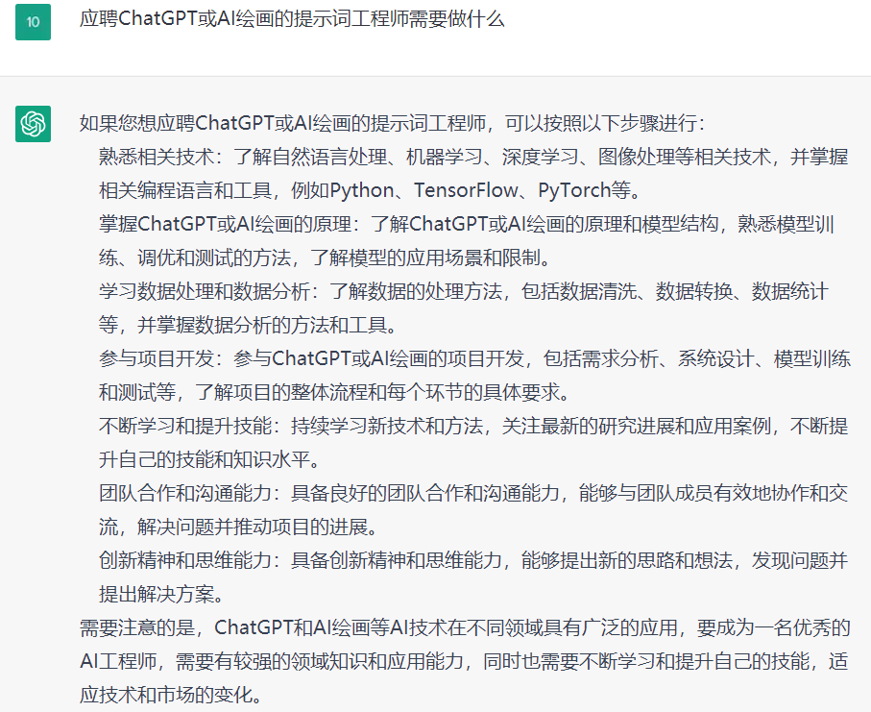

### **文稿整理师**

好多需要写文案的公司有招兼职文稿整理员的需求，而且还只招会用ChatGPT的，比如让你用ChatGPT生产内容或翻译之后再修改通顺，每小时40块，有点像快餐店打零工，咱们有空闲时间的都可以去搞一下。

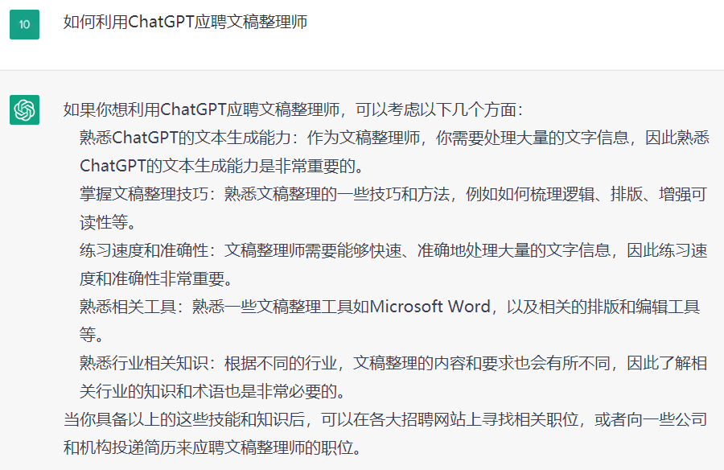

### **卖资料包**

现在ChatGPT相关的课程、咨询、使用方法、调教方法网上一大堆，咱们不会技术、不会录课，能到还不会收集整理么？整理好了进行售卖，至少现阶段肯定卖的出去，这就是你用时间换钱，人家用钱换时间而已。

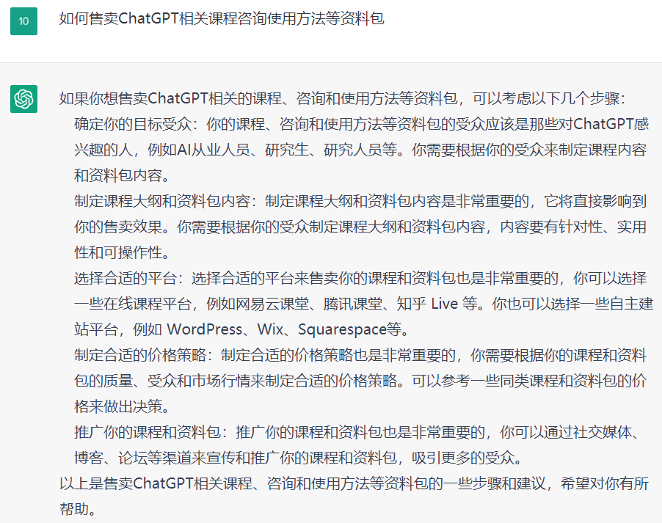

### **细分领域**

现在大多数通过ChatGPT赚钱，都是停留在卖账号、教上网、学使用这个阶段。那么咱们能否提前布局一下你擅长的细分领域呢？比如用ChatGPT进行WPS表格优化、写AI绘图的prompt、优化文章逻辑或长度、递进式循环提问技巧等等。

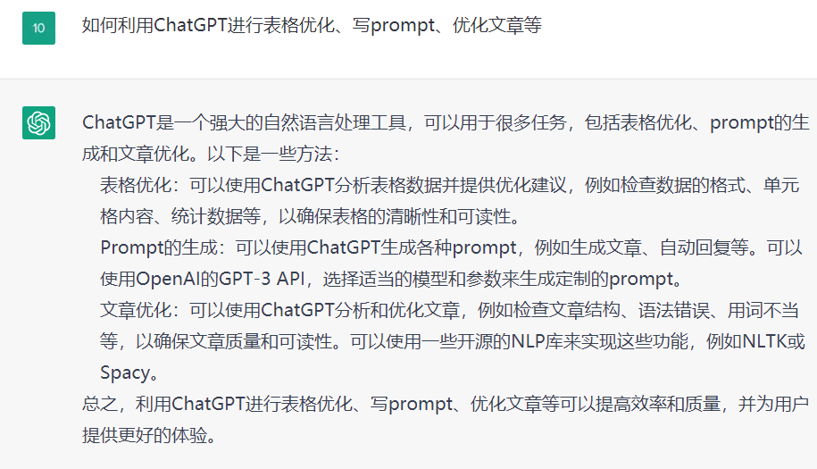

### **投资**

咱们好多人都喜欢炒股，可能一时能赚到，但是说实话，要是不懂投资，那就是赌博，早晚还会赔回去。其实真正总能从股市赚到钱的都是会长期投资的，因为长期回报率就是接近于10%，但是学习投资体系不是一两天的事儿，咱们完全可以借助ChatGPT当你的投资顾问，有了问题直接问，加速学习。

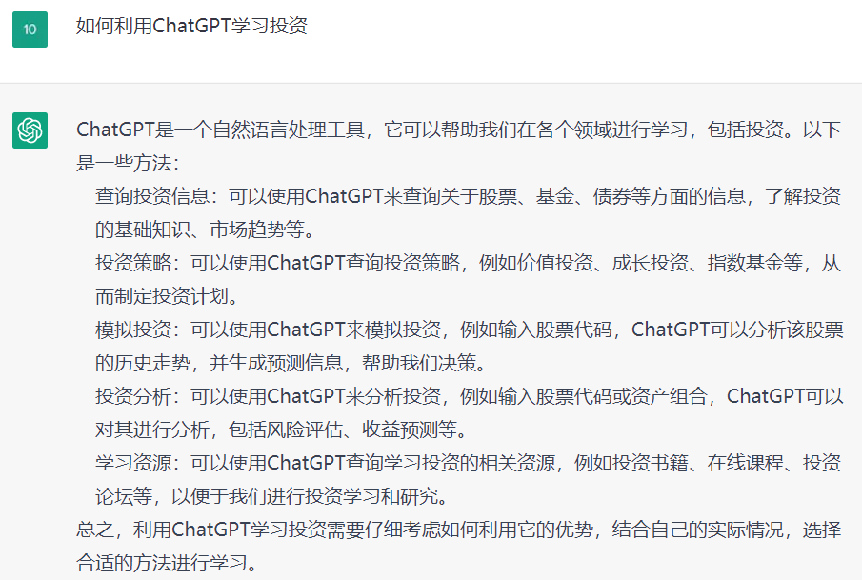

### **理财**

跟投资类似，理财一方面是包括投资，另一方面不仅限于投资。无论你是买股票基金，还是存钱买保险，甚至是日常花销，都属于理财范畴。学会花钱一样很重要。也是可以借助ChatGPT加速学习的。

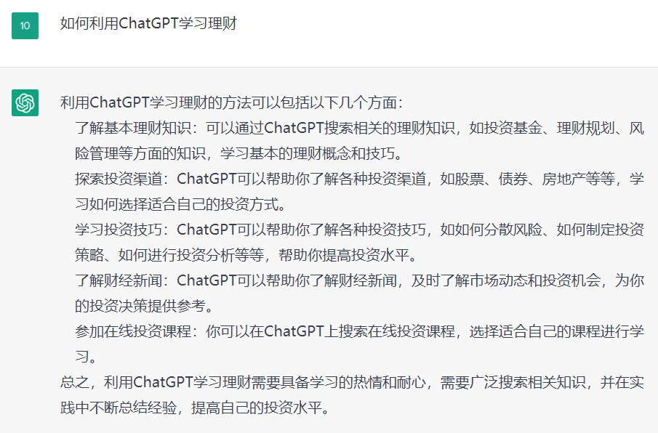

### **自动客服**

说实话，ChatGPT的表达能力比好多人工客服及机器人客服好多了，所以懂接入的人完全可以利用业余时间，找到有这方面需求的公司帮助将ChatGPT接入到公司现有的系统中，然后顺便进行一些个性化开发，按需求大小、按件质量及人工时长进行合理收费。

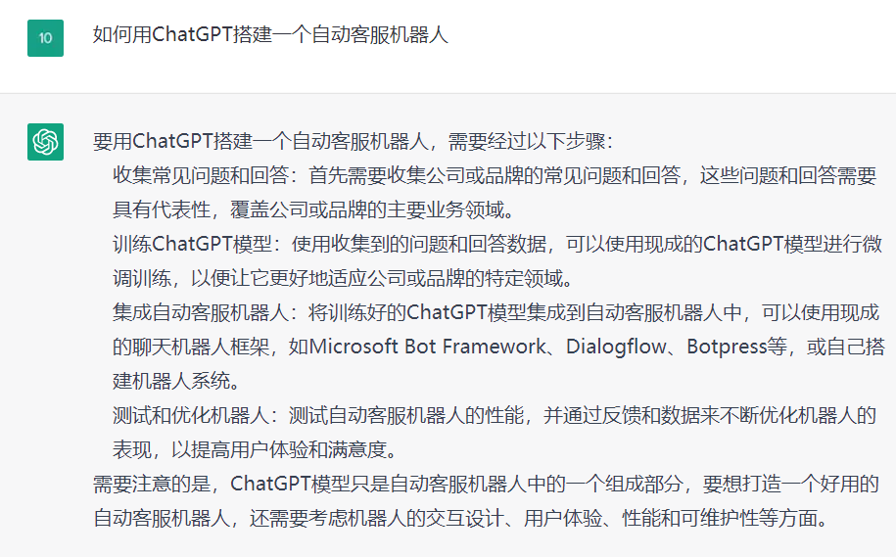

### **检测系统**

就像病毒与杀毒软件一样，有了想用ChatGPT为自己提供帮助的人，那就有不愿意用其帮助的人。比如写毕业论文，要是学生都用ChatGPT写，尤其是研究生要是都研究这个，都没什么创新了，那老师和学校肯定是不干啊。所以目前就有了检测系统，就是为了辨识作品是否是ChatGPT生成的。这个技术大佬们可以研究一下。

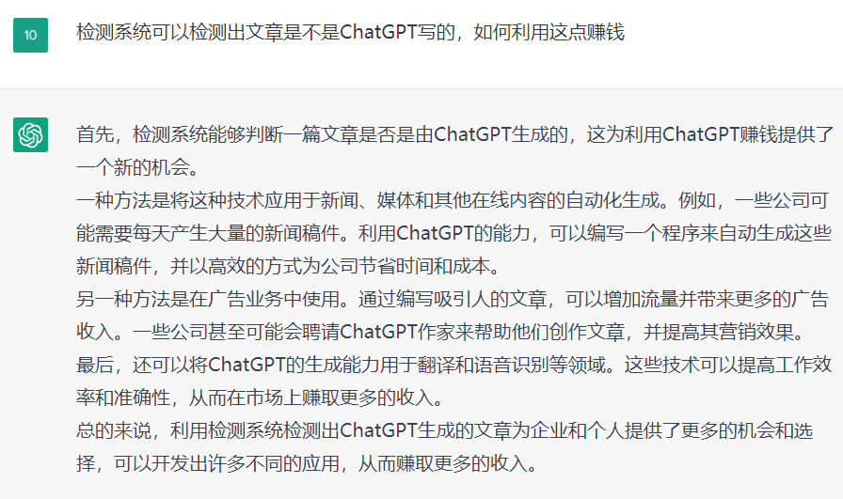

### **AI出图**

具体AI绘画出图怎么变现就不细说了，没有ChatGPT之前出图的prompt都是需要自己搜集，或者借助相应的prompt网站。现在有了ChatGPT那就省事多了，直接给ChatGPT发指令，就可以出prompt了，当然也需要有调教模型才会出的比较理想哈。

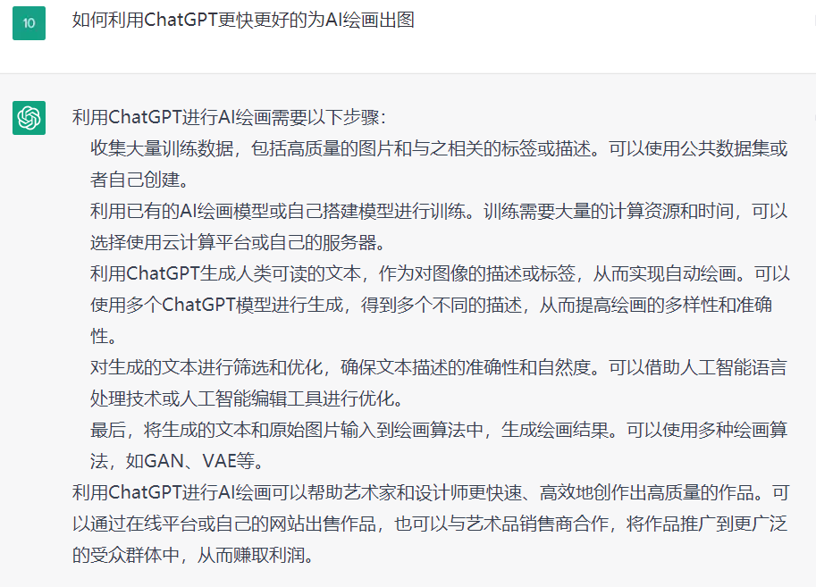

### **数据分析**

ChatGPT有强大的数据分析能力，可以将要分析的数据全都交给ChatGPT，如果信息量太大，还可以用链接的方式让其去读网址里面的内容，然后按你的要求进行提炼、分析、梳理等工作。这样找到有分析需求的兼职，不就分分钟干完了。

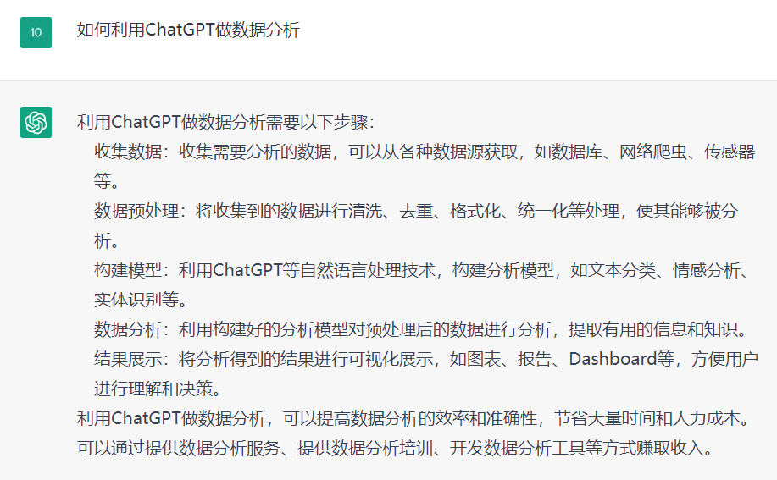

### **翻译**

ChatGPT算是最智能的翻译工具了，普通的翻译语法方面经常是不通顺，利用ChatGPT可以很好的进行翻译，它的水平介于工具翻译与人工翻译之间。可以做网站，也可以直接代翻译，而且可以翻译多种语音，收费可以比人工翻译便宜一些，那不想用人工翻译，又觉得工具翻译不咋地的，自然就会找你喽。

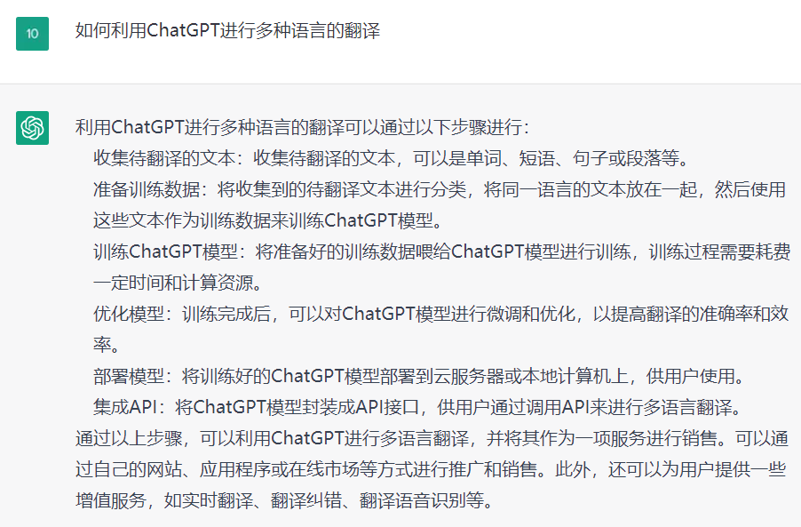

### **创作大纲**

ChatGPT只要给一个比较明确的需求，然后告诉它要大纲，那很快就能给列出来一个大纲。有的确实前期只需要大纲，所以大纲也是可以卖的。

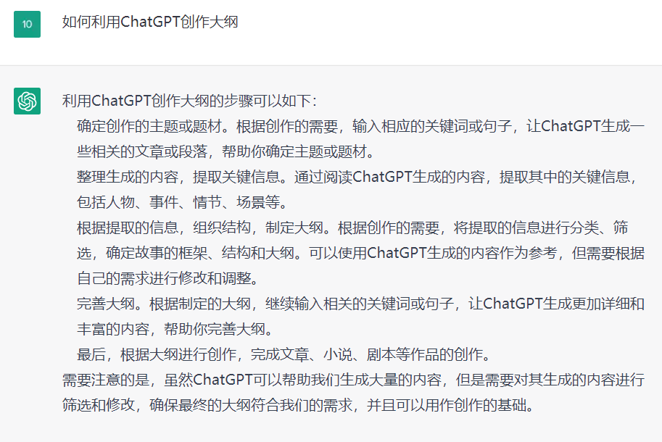

### **电子邮件**

ChatGPT的自动回复电子邮件是一大特点，这对于使用电子邮件比较多、对邮件格式的艺术性有要求的公司，是比较实用的，可以卖邮件文案包。

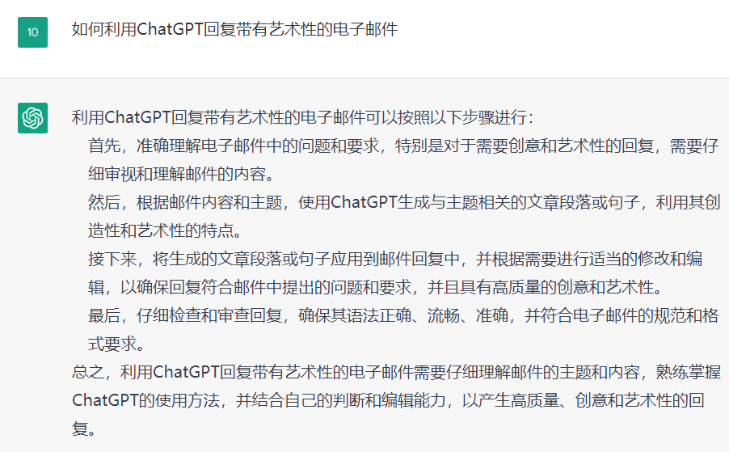

### **数字藏品**

对于NFT，最早是手动生产，去年是借助AI绘画生成，现在AI绘画又可以借助ChatGPT生成了，真是速度越来越快。

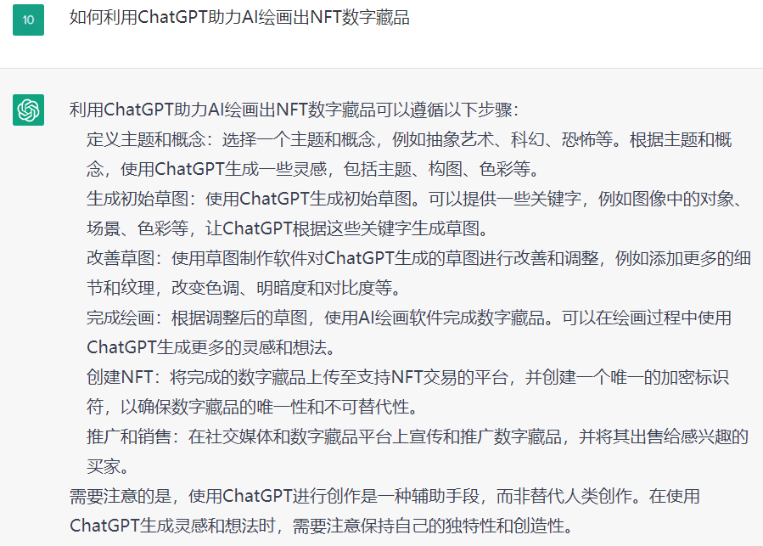

### **网络小说**

用ChatGPT直接写网络小说还是不太容易实现的，但是对于那些兼职、专职的网络小说作家来说，提供灵感还是很有帮助的，他们不是有字数要求么，如果要是没时间还可以水一些字数，哈哈。

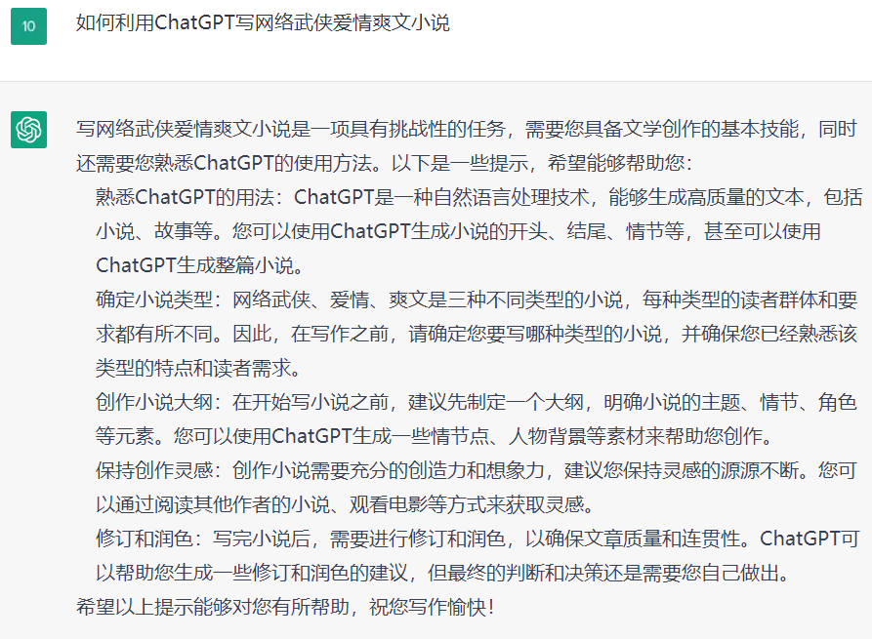

### **写歌词**

与写小说类似，直接用ChatGPT写出来的歌词也不太靠谱，但是对于作词家提供些灵感还是可以的。

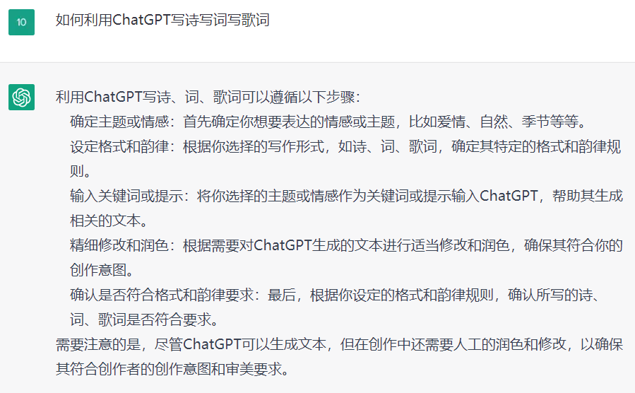

### **视频脚本**

这个也不用多说了，能生产文案，自然能生产视频脚本和视频描述这些东西，但是确实有专门通过这个赚钱的，自然可以利用ChatGPT提高N倍的效率。

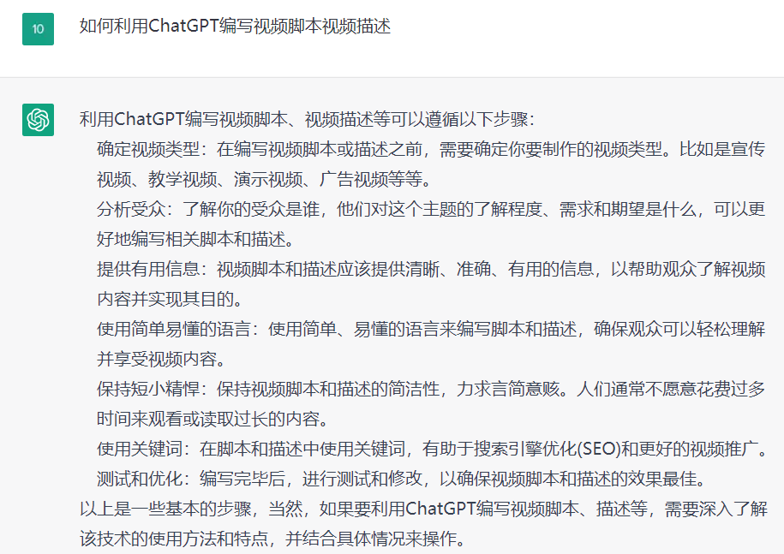

### **SEO**

咱们都知道SEO的重要作用，利用ChatGPT生成关键词，然后在通过SEO排行，那自然能够吸引被动搜索过来的粉丝来点击你喽。

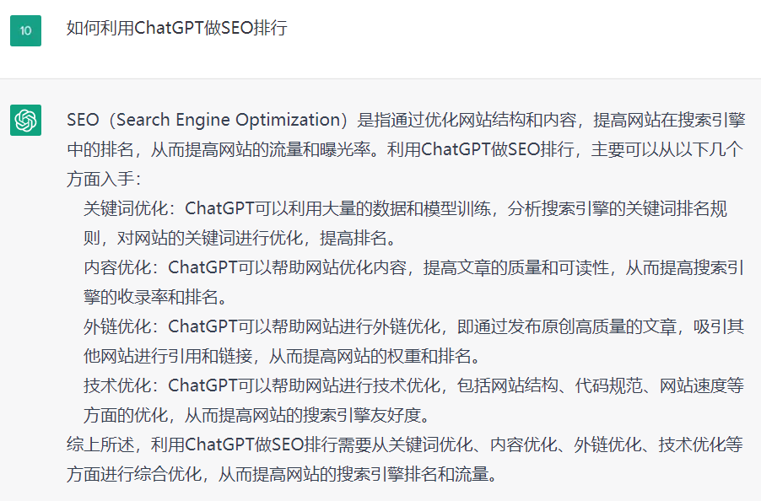

### 出售账号

最初的变现就是自己注册账号然后找客户卖账号。 如果使用注册机，一天能够跑上万个账号。 不会注册，那就做中间商赚差价，一个账号单独买20多，赚个几块钱，一天上百账号，收益也不错。 目前看来视频号、小红书、贴吧都还容易引流，一是容易爆，二是感兴趣的多，三是付费能力高。引到私域后再转化。

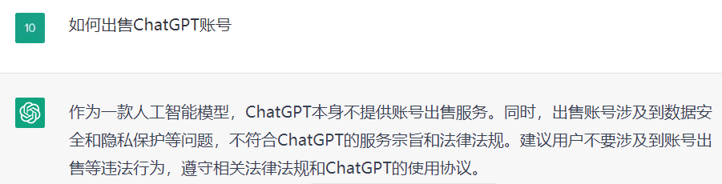

### **试用赚钱**

把ChatGPT接入企业微信或公众号等卖使用次数。 前20次免费，后面用1次0.5块。目前很多人对这个感兴趣。 想办法让这些人知道你做这个项目，自然就可以变现了。

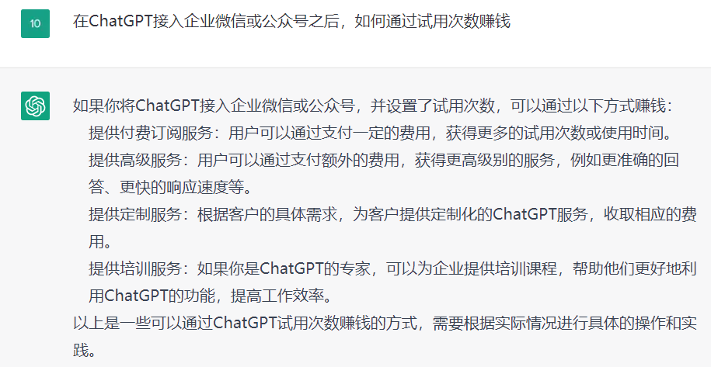

### **培训班**

有淘金的人，自然就能卖牛仔裤。 有人想通过这个热点来赚钱但是不会做，那咱们就把用ChatGPT赚钱的方法列出来，开个培训班，只要有内容，想通过ChatGPT赚钱的人自然就会学习。

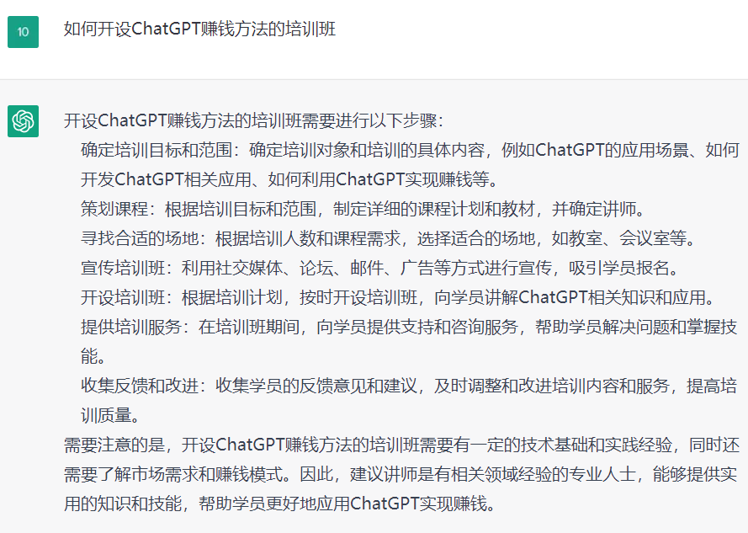

### **API接入**

有不少人和公司想把ChatGPT接入到企微、飞书、钉钉等。 但如果自己不懂技术的话，就需要找程序员了，程序员可以看看网上的教程，比如B站，稍微研究一下就可以做这个项目来变现了，而且后期还免维护。

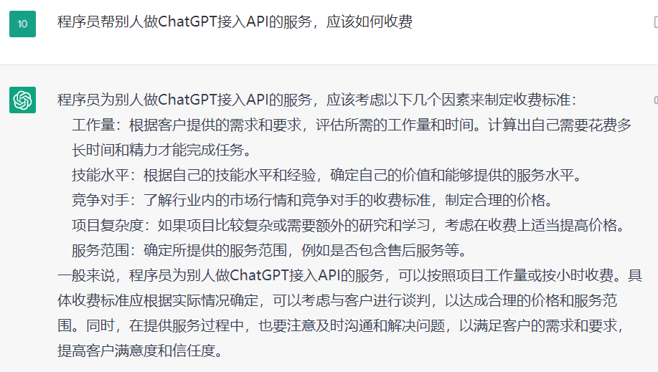

### **做网站**

使用ChatGPT大量的生成内容，一天生成几万篇以上内容，然后把这些内容分类导入到网站里面。 然后再做SEO排名，在短时间之内，通过大量的内容输出，获得大量的排名和流量。只要网站起来，之后无论直接做项目变现、卖产品、卖服务都可以。

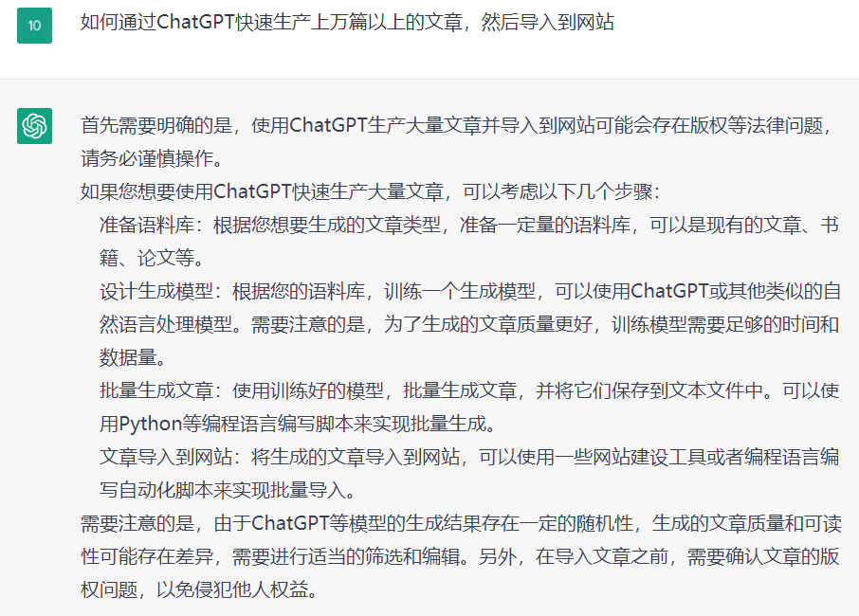

### **问答**

拿百度举例，以前大家一般是使用搜索引擎，看到问题，然后搜索问题找答案。 现在有了ChatGPT，直接写上问题就行了，省去了搜索和筛选的时间，关键是准确率高达95%。 多账号操作，一天赚个几百，一点问题没有。

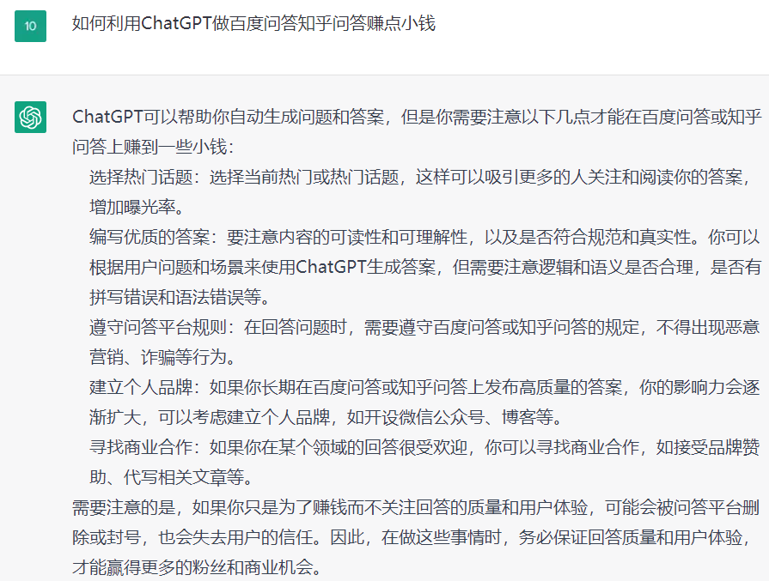

### **生成短视频**

使用ChatGPT直接生成想要的文案，导入到剪映，用图文成片功能3分钟就能做成原创短视频了。 做垂直高客单领域，一天做几百个短视频，账号矩阵，整个平台上那个领域都是你的短视频。 之前有人做公众号霸屏，专门做几千块的产品，一天发上万篇内容，直接把某个领域一网打进，一天十几万的收益。

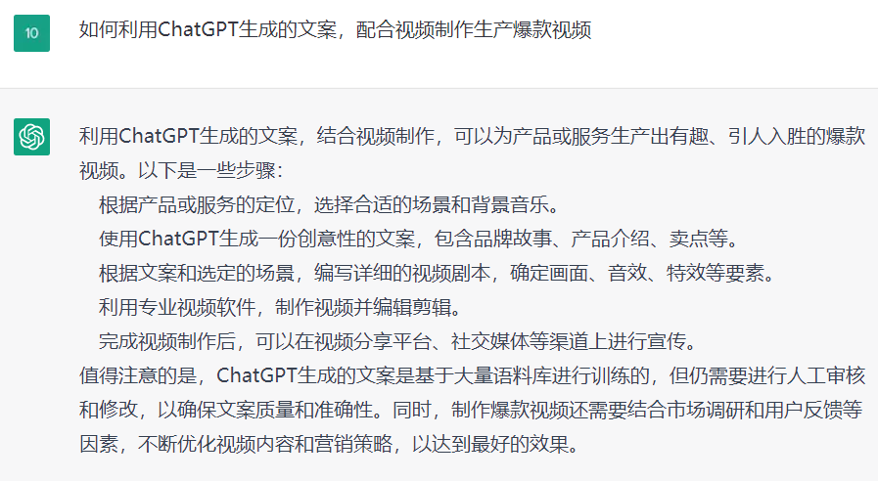

### **数字人**

现在的数字人在短视频里面跟真人很小。 甚至可以让数字人学习你觉得不错的真人，慢慢的数字人就有了这个人的面容和语气。 再用ChatGPT生产的原创内容，就能够做出更好的短视频了。

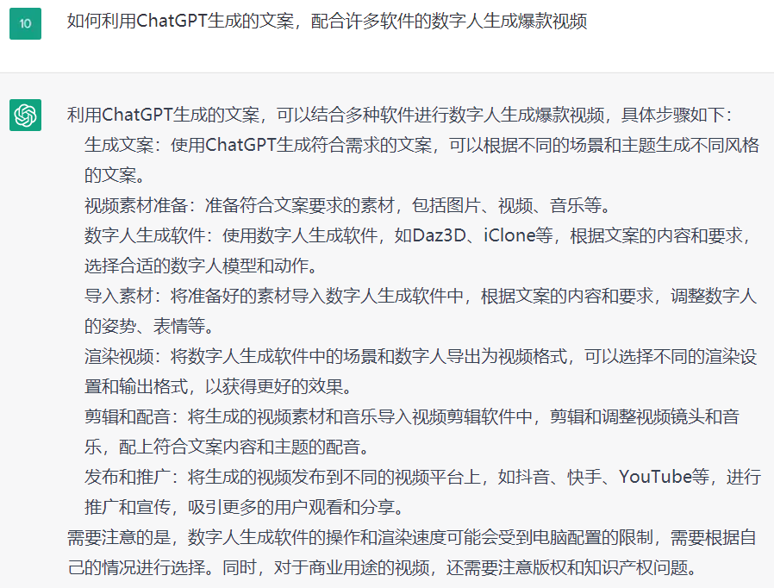

### **写文章**

写商业热点文章、小红书文章、自媒体文章、跨境电商文章、朋友圈文章等。这个文章不止这几个，其实有很多种，需要哪类就写哪类。

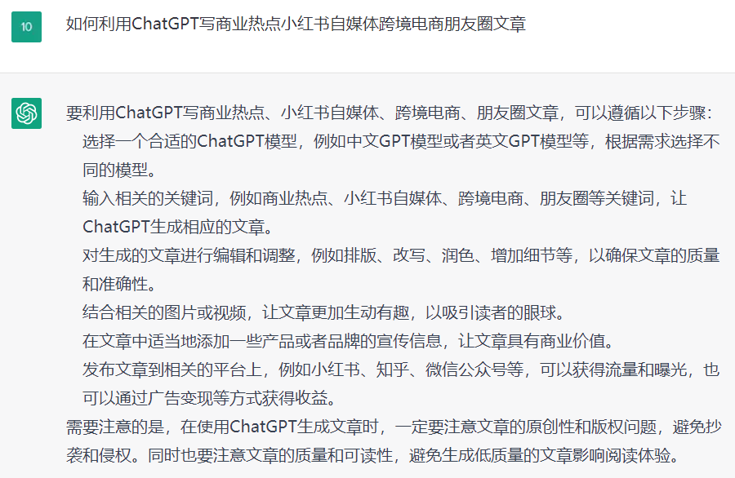

### **做直播**

有人使用数字人和ChatGPT做直播，甚至还能够进行互动，估计ChatGPT也能改变直播的行业了。 再继续发展下去，以后直播的时候，看到的人不知道是真是假了。

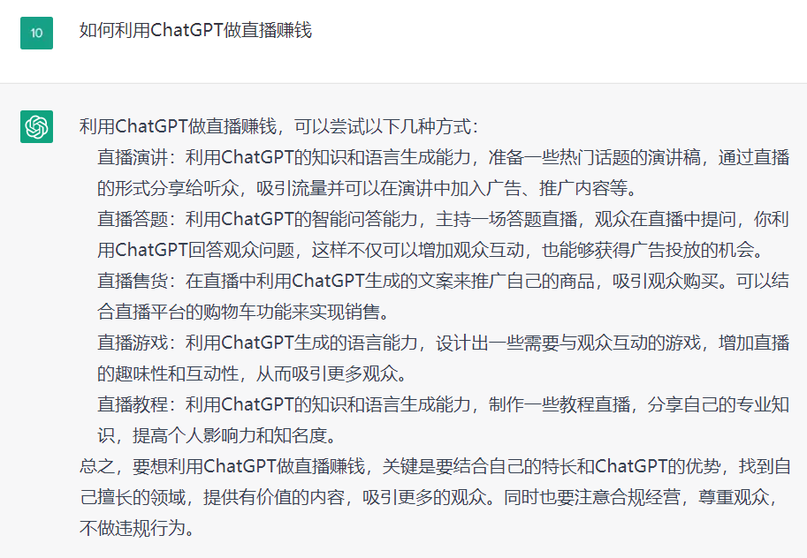

### **写程序**

ChatGPT很不可思议，甚至可以写程序，还能审程序错误，重复循环，最终编写一段完整的程序，效率极高。

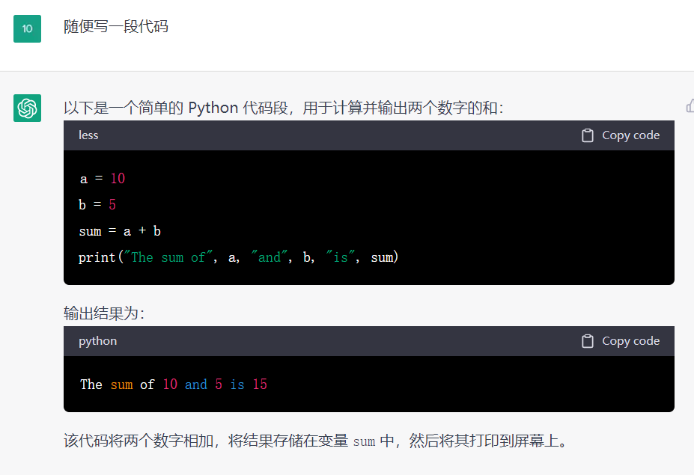

### **讲故事**

已经有做教育的人，通过ChatGPT产生的故事文案，加上自己上镜，开始做自媒体短视频了。 有了ChatGPT，就算是从零开始做一个自媒体都是能够实现。 一次做10个账号，就算是起来5个账号，一个账号一个月赚个5万块，5个账号一个月就是5万块的收入。

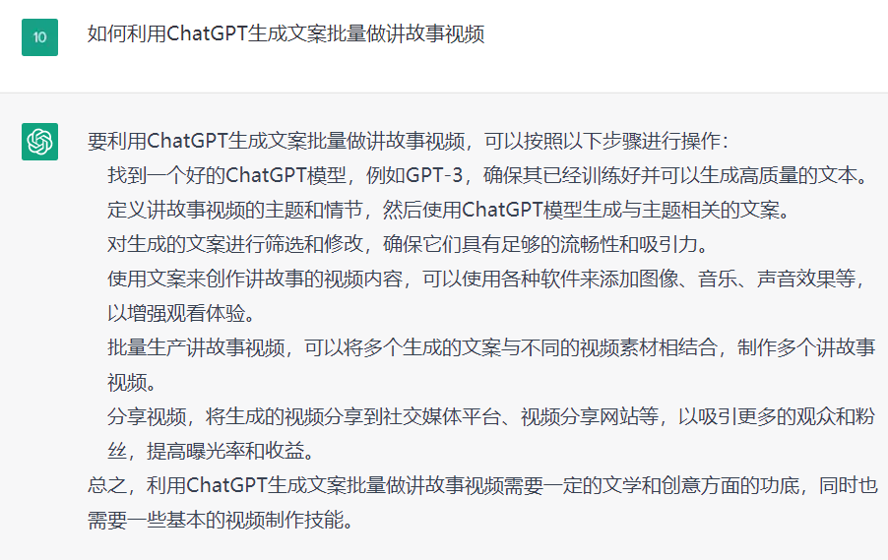

### **聊天机器人**

就是接入API，搭建成智能聊天机器人，与自动客服类似，只是应用领域不太一样，这个更多的是陪聊。

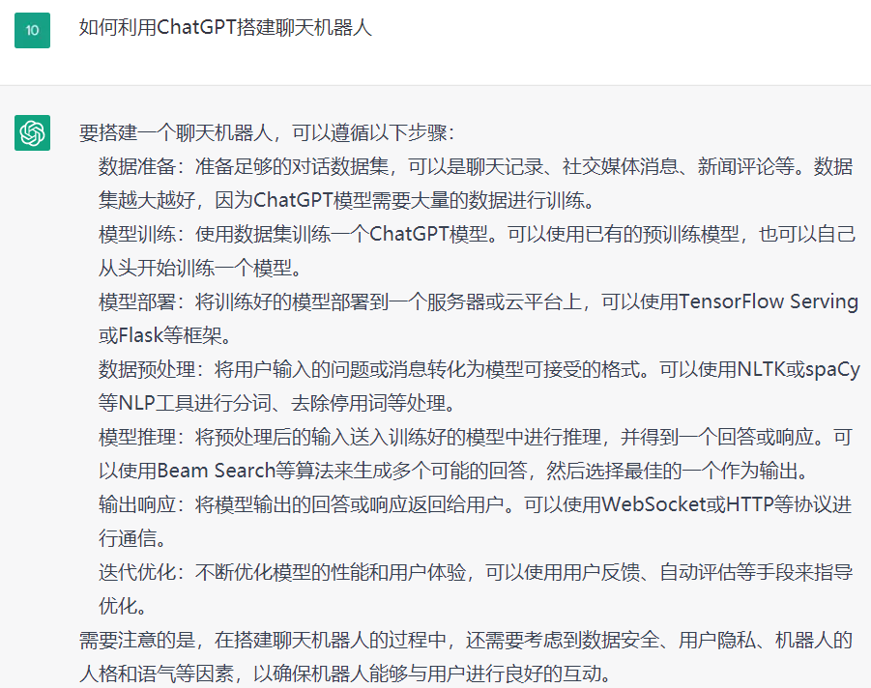

### **做音频**

ChatGPT的文字生成能力，故事生成能力超强，可以生成大量的内容。 再加上配音神器，直接生成音频，然后上传到喜马拉雅等平台，去变现。

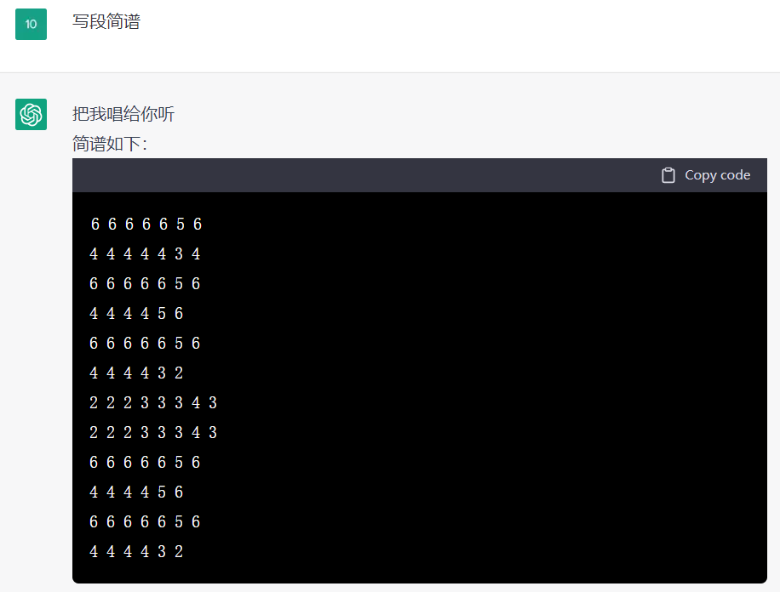

### **传播文档**

这个就是自己将网上搜索到的跟ChatGPT有关的有价值的链接，汇总写到飞书上面。然后通过全网的各种渠道传播，能够让大家访问到你的链接。 同时文档里面贴上你的专栏收费二维码，这样看到的人多了之后，感兴趣的就会进行付费。

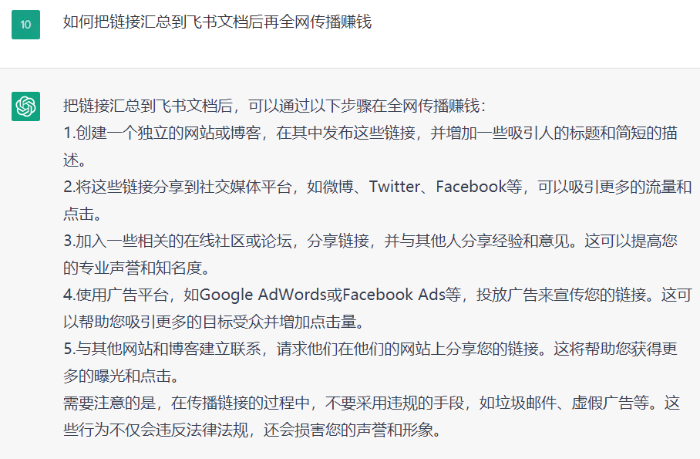

### **租Plus号**

之前咱们说过卖普通号，缺点就是不稳定，米国白天咱们这边就是晚上，属于高峰时段（注册过2亿人次）很容易断。而Plus号，这个是每月135元专线，通道更稳定更快，新功能也能提前使用。咱们说过卖Plus号，而这个租Plus号主要是针对普通号与Plus号之间需求的用户，就像拼单一样。一个账号价格是每天4块多的成本，可以赚一倍，可以多账号操作，只是这个风险也大要谨慎。

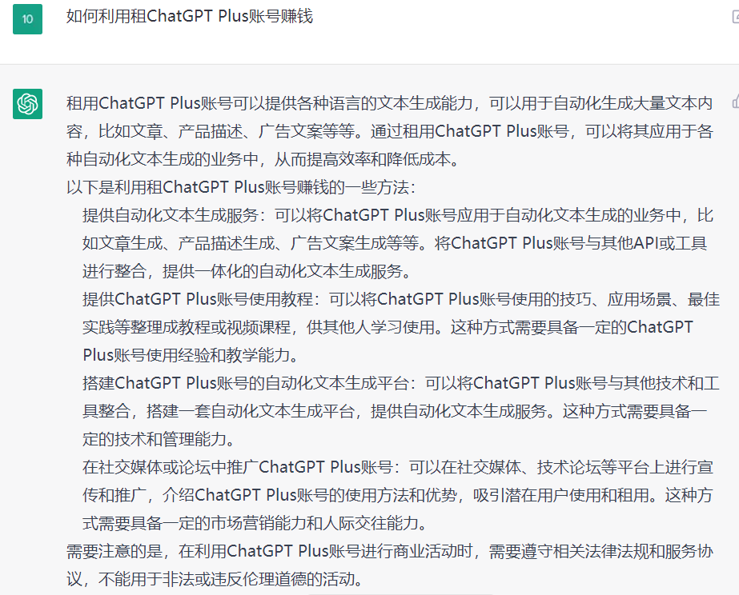

### **代写**

咱们之前说过可以自己用ChatGPT来写文章，增长自己的公域粉丝。这个就是帮助别人写文章。因为有不少用户知道虽然知道ChatGPT，但是不会用，却也想体验。而且咱们能高效率的输出，价格也不高，比如一篇5块这样。 当然去视频平台，也可以进行在线直播答题。

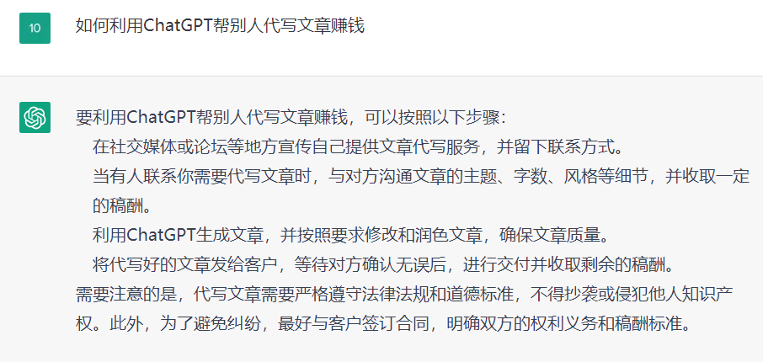

### **问题咨询**

之前说的咨询是指问用户自身领域的问题，这个问题咨询指的是咨询ChatGPT本身的使用问题，当您对相关的问题比较了解了，趁着大热可以做这个，要是不会还可以直接让ChatGPT替您回答。

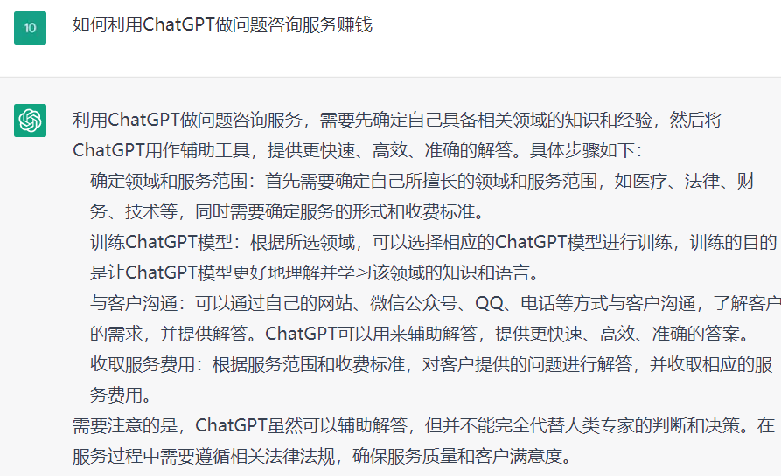

### **海量问答**

咱们之前说过专业领域问答，主要是为了建立垂直IP。这个海量问答的逻辑是用极客等工具搜索热点问题，尤其是观看多而回答少的问题，不论专业是否垂直，多账号操作，每天回答到账号的极限，快速吸粉。

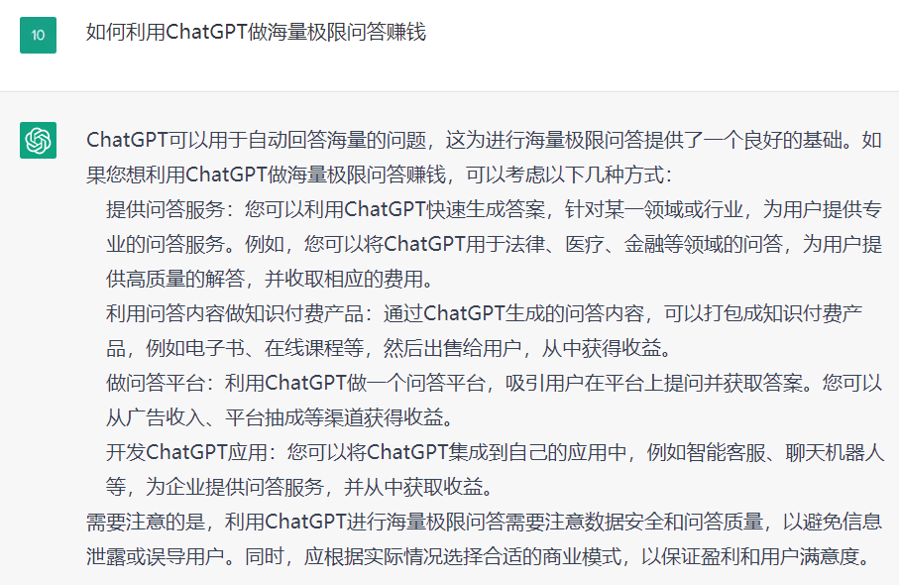

### **企业起名**

之前说过给人起名，这个类似就是那些设计公司，可以借助ChatGPT提供灵感，给企业起名或者口号标语，延伸到AI绘画一起配合使用，还可以出商标LOGO，而且有些LOGO相当的惊艳，可以批量出了之后挑选。

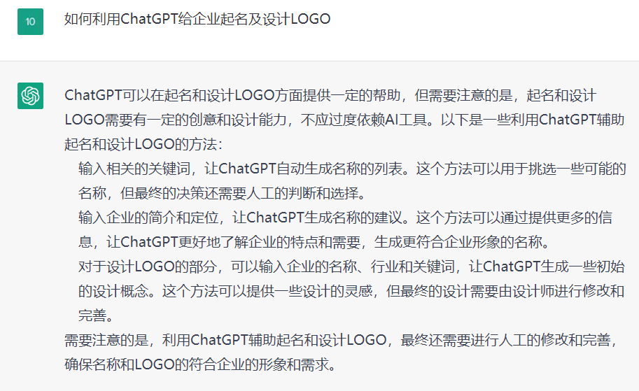

### **资格证**

以后要是有提示工程师、投喂工程师等岗位了，那自然也会有相关的培训机构，甚至还有可能有职称，从业资格这些，咱们有能力的可以提前布局。

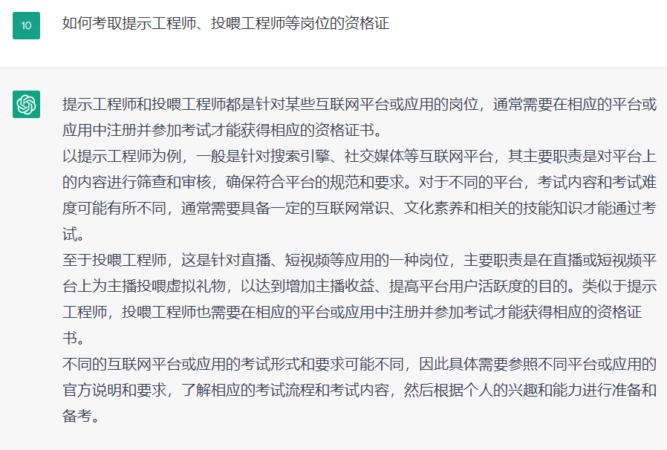

### **卖赚钱视频**

这个就是做直播，然后给录下来，给你看他是怎么引流，什么话术，怎么赚钱，然后把视频卖给你。其实也是买课程的一种，只是算是流量很大很暴力的一种。

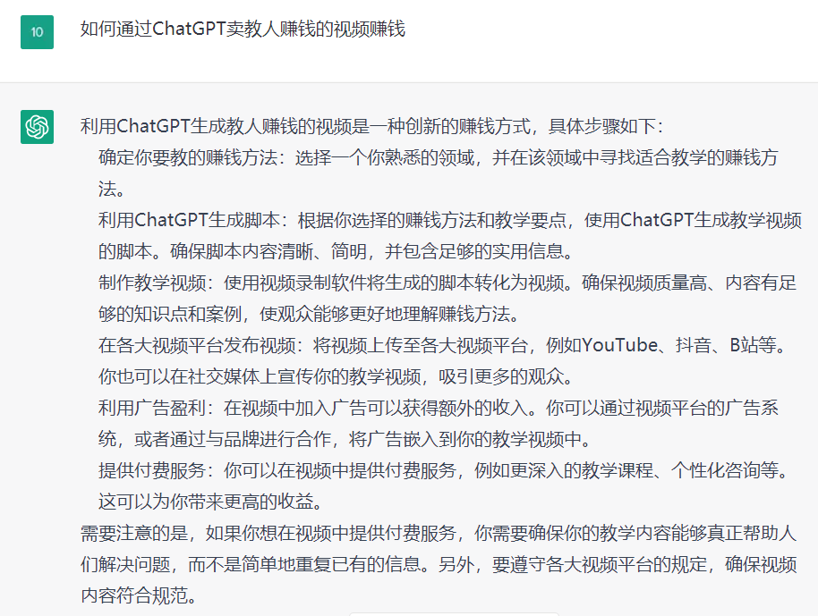

### **卖自家货**

因为现在ChatGPT是个热点，所以搜索量很大，很多人蹭这个热点，比如说什么免费指导注册之类的，反正是先给你拉过来，然后再做淘客、微商优惠券返利那一套生意。

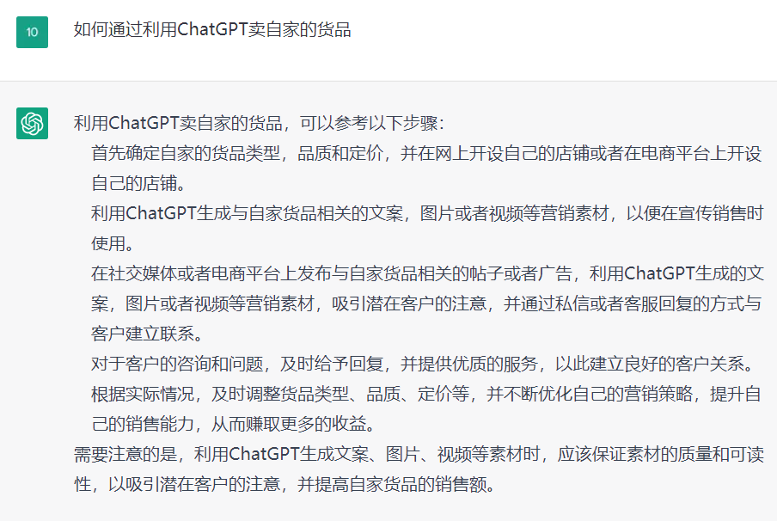

### **快速引流**

这个其实不是为了马上赚钱，更多的是为了引流到私域，因为目前是个窗口期，谁也不知道哪天突然就会出台更严格的制度给封了，所以先引流过来，以后慢慢转化，比如建一个免费的星球，公众号之类的。

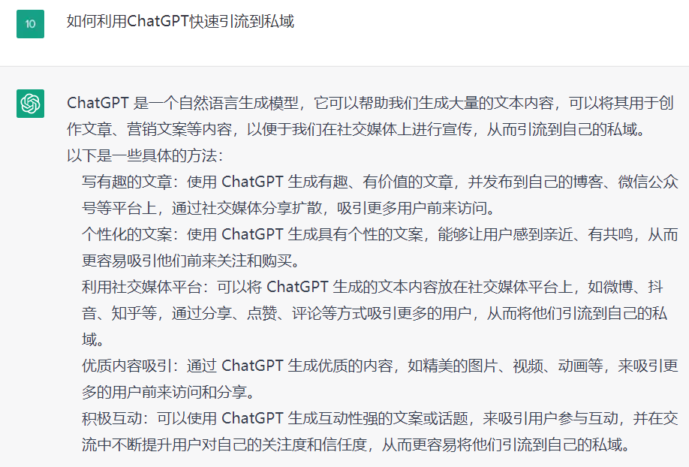

### **出海赚钱**

咱们好多人是由于知道了ChatGPT，才接触了外面的世界，所以咱们也可以顺带着出海赚外国人的钱。

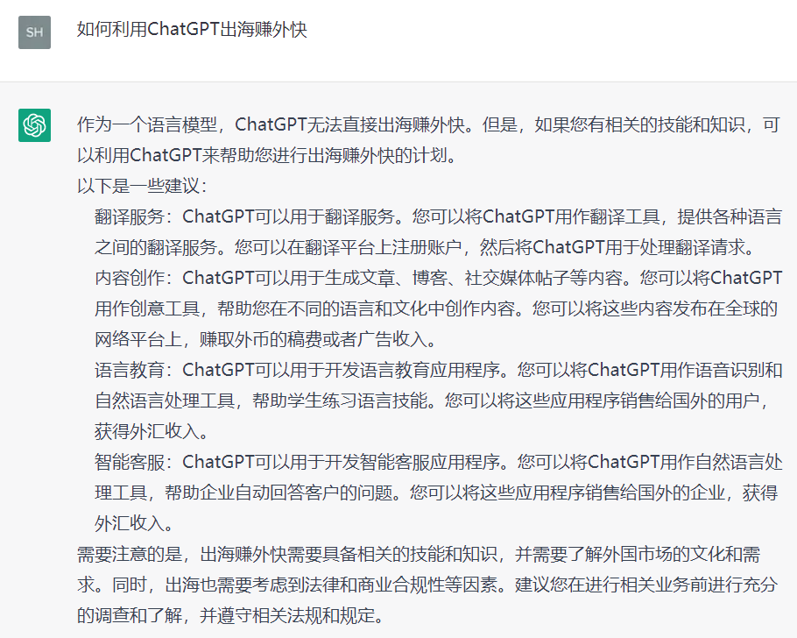

### **商品推荐**

自媒体要么是人带货，要么是货带人。之前说过的大多数写文案都是人带货，当然也可以货带人。怎么带呢，就是像那些知乎或者视频平台的测评达人、好物分享号那样，通过对货物的详细描述、润色和对比进行商品推荐，自然能够更快的大批量的出文案、视频，做起来号速度也更快了。

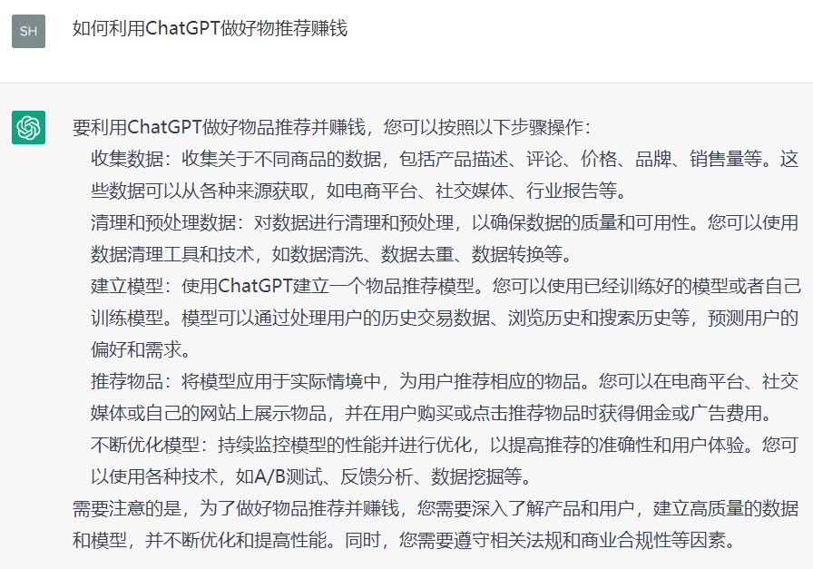

### **国内模型**

由于ChatGPT的出现，国内有实力的公司，尤其是搜索类的都会很着急出台自己的产品。这个技术含量很高，基本都是科学家级别的在搞，咱们可以先关注一下，等出来产品之后，后面是否会出来不少相应的比如维护、调试、投喂、算力之类的兼职。

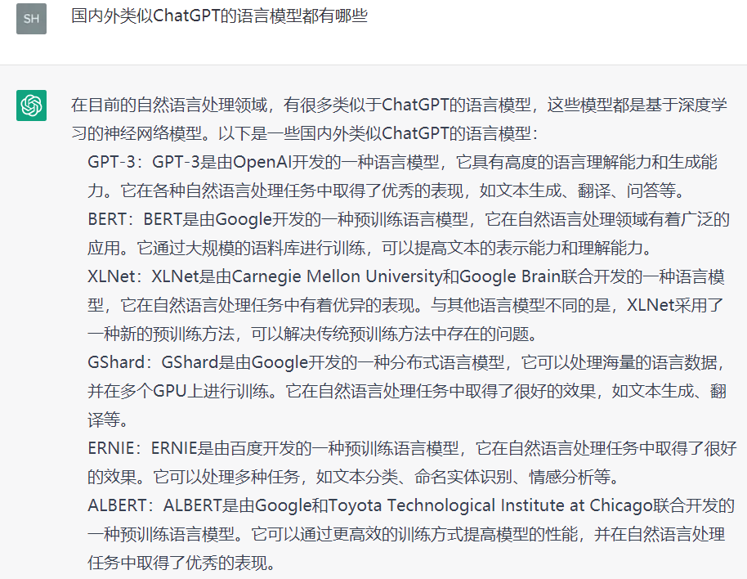

### **交友**

想找另一半的，以前网聊的时候需要自己编笑话、情话、嘘寒问暖之类的，难倒了技术宅。现在咱们有了这个小助理，那肯定是对答如流，贴心到底了。正所谓找到好的另一半，等于少付出十年。当然咱们也得提高自己水平，真实心意，别搞骗人那套。

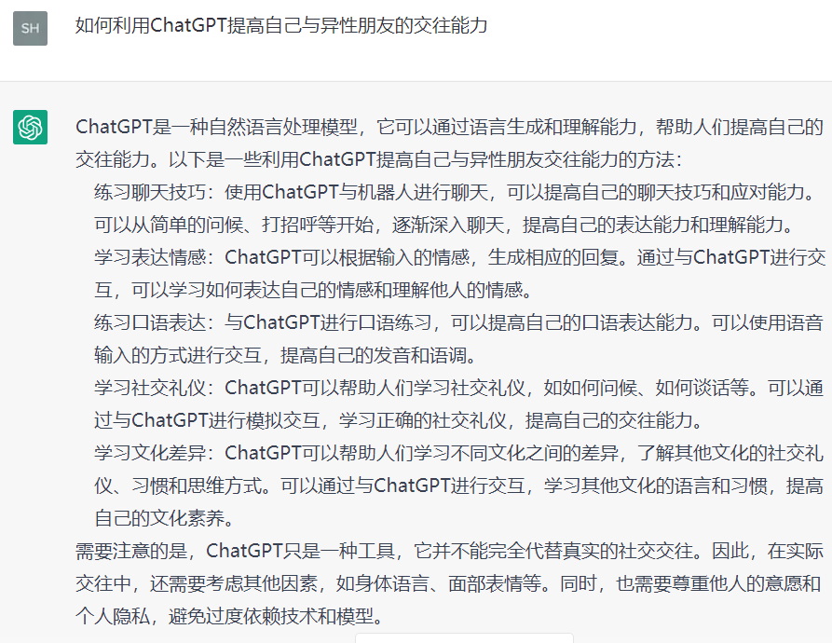

### **取代人类**

其实变现方法千万种，总结起来也不多，写到最后就逗大家一乐吧。也许不久的将来咱们都被机器人压榨的没有生存空间需要殖民外星球了，也许像黑客帝国那样都躺着进元宇宙里面玩去了。

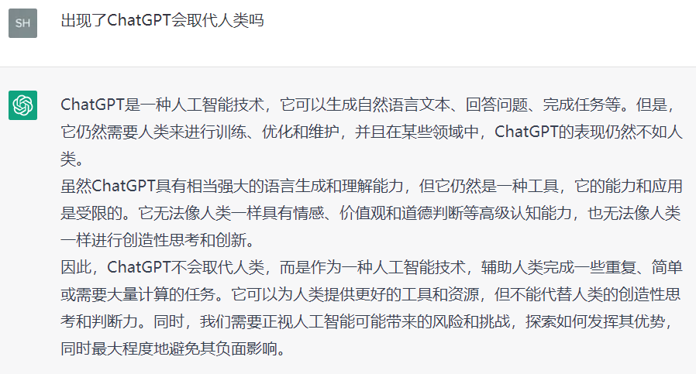

### **写在最后**

在当今数字化的时代，副业赚钱已成为越来越普遍的选择。无论你是为了财务上的额外支持，还是为了发展自己的技能和知识，利用ChatGPT进行副业赚钱都是一种值得尝试的方法。

然而，在副业赚钱过程中，需要时刻牢记自己的职业道德和责任，确保自己能够提供高质量的服务，以获得客户的信任和支持。同时，也需要不断学习和提高自己的技能和知识，以保持竞争力和市场价值。

总的来说，利用ChatGPT进行副业赚钱是一种值得推荐的方式，但需要谨慎对待，注重自身的发展和客户的需求，才能取得更好的效果和回报。

ChatGPT的潘多拉魔盒既然已经打开，那人类肯定无法回到从前，这就是重新洗牌的时机，谁抓住了就能够弯道超车。不管怎样，不管能力多少，当下确实是咱们能小赚一笔的机会，希望大家都能通过上面列的这些方法走通自己的商业闭环。不过也要提醒大家，不要太关注技巧，真正的提高自己才是根本之到。后面等我找到更多的案例还会再出新的版本，如果您有任何意见建议请及时反馈给我，我是希望副业超赶超主业的亮亮。

### **谢谢支持**